
المملكة المغربية
وزارة التربية الوطنية والتعليم العالي وتكوين الأطر والبحث العلمي
الأكاديمية الجهوية للتربية والتكوين لجهة ............
النيابة الإقليمية ......
.____________________________________________________________________________________

Objet : synthèse des rapports des conseils d’enseignement
Référence : le décret n° 2.02.376 /2002 fixant le statut des établissements de l’éducation et de la formation,

Nous soumettons les rapports des conseils d’enseignement du 2ème semestre à une analyse descriptive et statistique qui nous permettra d’un côté, de dégager les préoccupations didactiques, pédagogiques et institutionnelles des enseignants, de l’autre de détecter les obstacles inhérents tour à tour à la méthodologie de la rédaction des rapports et à l’approche adoptée dans la gestion des pratiques telles qu’elles évoluent dans la réalité locale. Le corpus sur lequel nous travaillons se compose de 30 rapports dont sept appartiennent au cycle qualifiant. Nous présenterons respectivement :
- Les thèmes abordés et les problèmes soulevés.
- Les points d’amélioration proposés.
- La couverture des problèmes et des obstacles.
- Conclusions.

- Les thèmes et les problèmes :

- Selon le thème :
 | Thèmes | Fréquence
a | Déroulement des cours | 9
b | Manuels scolaires non motivants | 7
c | « baisse du niveau » | 4
d | Insuffisance des activités de langue | 5
e | Méthodes et méthodologie | 1
f | Bibliothèque non opérationnelle | 2
g | Résultats scolaires non satisfaisants | 12
h | Programmes inappropriés | 9
i | Horaire insuffisant | 3
j | Indiscipline | 1
k | Problèmes d’effectif | 1
Total |  | 54

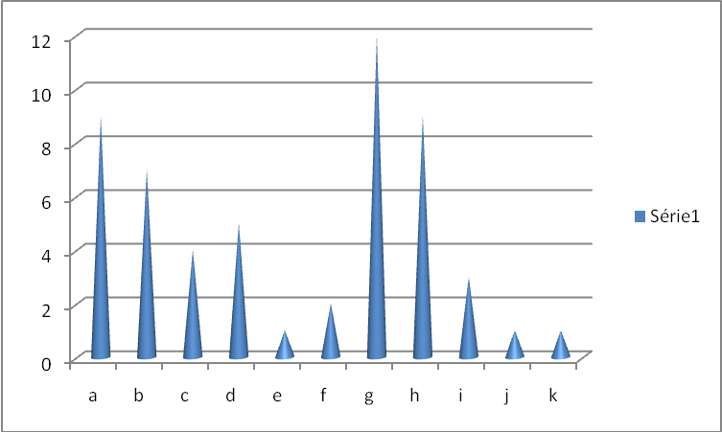
Fig.1 : représentation graphique des thèmes et des obstacles traités

- Selon le domaine :
Pour des raisons de commodité, on ne retiendra que les domaines suivants : pédagogico-didactique, administrativo-institutionnel, socio-psycho-culturel :

groupes | Domaines |  | Thèmes | Fréquence
1 | pédagogico-didactique | b | Manuels scolaires non motivants | 28
1 | pédagogico-didactique | c | « baisse du niveau » | 28
1 | pédagogico-didactique | d | Insuffisance des activités de langue | 28
1 | pédagogico-didactique | e | Méthodes et méthodologie | 28
1 | pédagogico-didactique | f | Bibliothèque non opérationnelle | 28
1 | pédagogico-didactique | h | Programmes inappropriés | 28
2 | administrativo-institutionnel | a | Déroulement des cours | 25
2 | administrativo-institutionnel | g | Résultats scolaires non satisfaisants | 25
2 | administrativo-institutionnel | i | Horaire insuffisant | 25
2 | administrativo-institutionnel | k | Problèmes d’effectif | 25
3 | socio-psycho-culturel | j | Indiscipline | 1
 | Total |  |  | 54

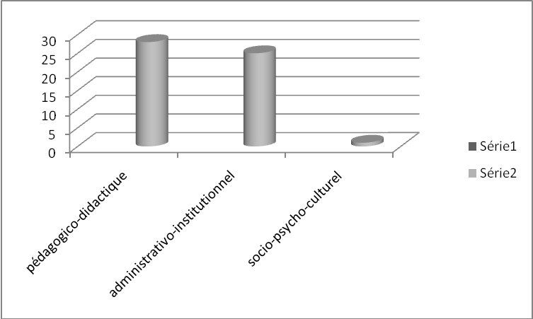
Fig. 2 : représentation graphique des domaines traités dans les rapports des conseils d’enseignement

- Selon le niveau d’intervention :
groupes | Niveau d’intervention |  | Thèmes | Fréquence
1 | Local  (au niveau de l’établissement) | a | Déroulement des cours | 41
1 | Local  (au niveau de l’établissement) | b | Manuels scolaires non motivants | 41
1 | Local  (au niveau de l’établissement) | c | « baisse du niveau » | 41
1 | Local  (au niveau de l’établissement) | d | Insuffisance des activités de langue | 41
1 | Local  (au niveau de l’établissement) | e | Méthodes et méthodologie | 41
1 | Local  (au niveau de l’établissement) | f | Bibliothèque non opérationnelle | 41
1 | Local  (au niveau de l’établissement) | g | Résultats scolaires non satisfaisants | 41
1 | Local  (au niveau de l’établissement) | j | Indiscipline | 41
2 | Périphérique  (aux niveaux provincial, régional et central) | h | Programmes inappropriés | 13
2 | Périphérique  (aux niveaux provincial, régional et central) | i | Horaire insuffisant | 13
2 | Périphérique  (aux niveaux provincial, régional et central) | k | Problèmes d’effectif | 13
 | Total |  |  | 54
NB. Le critère qui a permis de classer les thèmes selon les niveaux d’intervention est le fait qu’ils sont susceptibles d’être « gérés » soit au niveau local ou aux niveaux provincial, régional ou central..

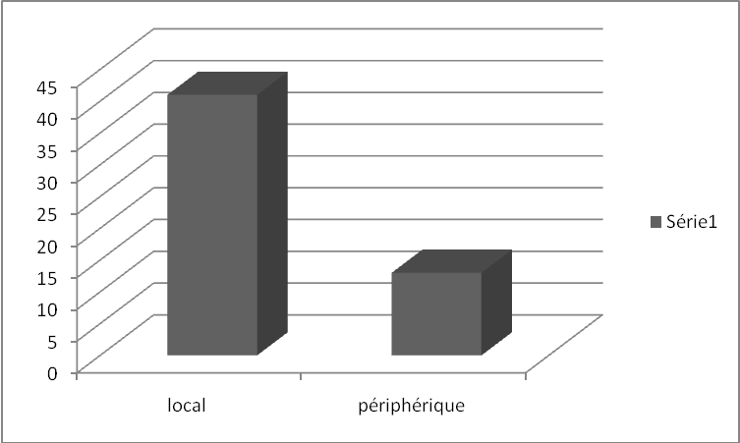
Fig.3 : représentation graphique des niveaux d’intervention sollicités par les rapports des conseils d’enseignement.

- Les points d’amélioration proposés :

- Selon le thème :

 | Les points d’amélioration proposés | Fréquence
a | Réduction des effectifs | 5
b | Adaptation des programmes | 6
c | Soutien pédagogique + activités parascolaires + ateliers de lecture et d’écriture | 15
d | « Opérationnaliset » la bibliothèque | 5
e | Augmentation de la plage horaire (6h) | 3
f | Refonte des curricula | 4
g | Introduction des TICE | 3
h | Formation continue | 2
i | Plus de matériel didactique | 3
j | Réhabiliter le rôle du coordonnateur | 1
k | Plus de séance pour l’évaluation | 1
Total |  | 48

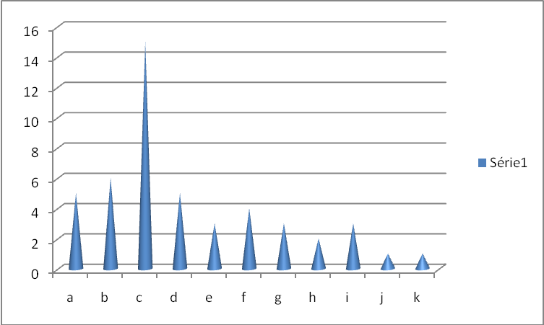
Fig.4 : représentation graphique relative aux points d’amélioration proposés dans les rapports des conseils d’enseignement.

- Selon le domaine :

groupes | Domaines |  | Thèmes | Fréquence
1 | pédagogico-didactique | b | Adaptation des programmes | 31
1 | pédagogico-didactique | c | Soutien pédagogique + activités parascolaires + ateliers de lecture et d’écriture | 31
1 | pédagogico-didactique | d | « Opérationnaliser » la bibliothèque | 31
1 | pédagogico-didactique | g | Introduction des TICE | 31
1 | pédagogico-didactique | j | Réhabiliter le rôle du coordonnateur | 31
1 | pédagogico-didactique | k | Plus de séance pour l’évaluation | 31
2 | administrativo-institutionnel | a | Réduction des effectifs | 17
2 | administrativo-institutionnel | e | Augmentation de la plage horaire (6h) | 17
2 | administrativo-institutionnel | f | Refonte des curricula | 17
2 | administrativo-institutionnel | h | Formation continue | 17
2 | administrativo-institutionnel | i | Plus de matériel didactique | 17
Total |  |  |  | 48

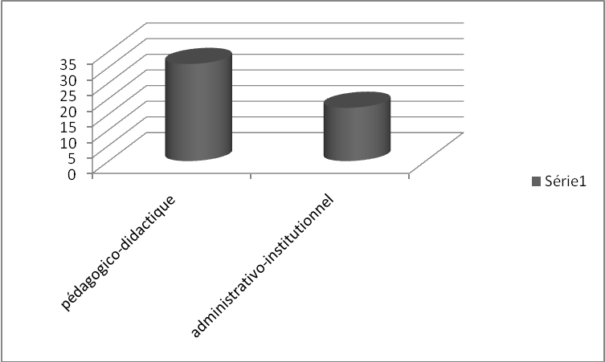
Fig.5 : représentation graphique relative aux domaines d’intervention

- Selon le niveau d’intervention :

groupes | Niveau d’intervention |  | Thèmes | Fréquence
1 | Local  (au niveau de l’établissement) | b | Adaptation des programmes | 31
1 | Local  (au niveau de l’établissement) | c | Soutien pédagogique + activités parascolaires + ateliers de lecture et d’écriture | 31
1 | Local  (au niveau de l’établissement) | d | « Opérationnaliser » la bibliothèque | 31
1 | Local  (au niveau de l’établissement) | g | Introduction des TICE | 31
1 | Local  (au niveau de l’établissement) | j | Réhabiliter le rôle du coordonnateur | 31
1 | Local  (au niveau de l’établissement) | k | Plus de séance pour l’évaluation | 31
2 | périphérique  (aux niveaux provincial, régional et central) | a | Réduction des effectifs | 17
2 | périphérique  (aux niveaux provincial, régional et central) | e | Augmentation de la plage horaire (6h) | 17
2 | périphérique  (aux niveaux provincial, régional et central) | f | Refonte des curricula | 17
2 | périphérique  (aux niveaux provincial, régional et central) | h | Formation continue | 17
2 | périphérique  (aux niveaux provincial, régional et central) | i | Plus de matériel didactique | 17
Total |  |  |  | 48

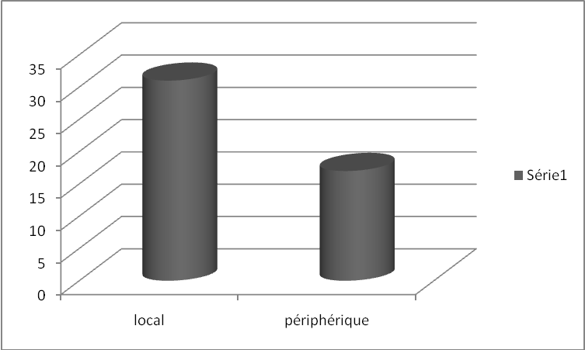
Fig.6 : représentation graphique relative au niveau d’intervention.

- Couverture des problèmes et des obstacles répertoriés :

 | Thèmes |  | Fréquence |  | Points d’amélioration | fréquence
a | Déroulement des cours |  | 9
b | Manuels scolaires non motivants |  | 7
c | « baisse du niveau » |  | 4 | c | Soutien pédagogique+ activités parascolaires + ateliers de lecture et d’écriture | 15
d | Insuffisance des activités de langue |  | 5
e | Méthodes et méthodologie |  | 1
f | Bibliothèque non opérationnelle |  | 2 | d | « Opérationnaliser » la bibliothèque | 5
g | Résultats scolaires non satisfaisants |  | 12
h | Programmes inappropriés |  | 9 | b | Adaptation des programmes + Refonte des curricula | 6+4
i | Horaire insuffisant |  | 3 | e | Augmentation de la plage horaire (6h) | 3
j | Indiscipline |  | 1
k | Problèmes d’effectif |  | 1 | a | Réduction des effectifs | 5
 |  |  |  | g | Introduction des TICE | 3
 |  |  |  | h | Formation continue | 2
 |  |  |  | i | Plus de matériel didactique | 3
 |  |  |  | j | Réhabiliter le rôle du coordonnateur | 1
 |  |  |  | k | Plus de séances pour l’évaluation | 1
total |  | 54 |  | total |  | 48

- Taux de couverture :

 | Obstacles | % | Points d’amélioration | %
Couverts | 19 | 35% | 38 | 79%
Non couverts | 35 | 65% | 10 | 21%

- Conclusions :

- La plupart des rapports adoptent un ordre du jour obsolète qui ne respecte pas les dispositions du décret n° 2.02.376 /2002 fixant le statut des établissements de l’éducation et de la formation (article 13). Ils sont toujours « construits » autour d’axes de « réflexion » stéréotypés et immuables qui ne prennent pas en compte les changements intervenus dans le système éducatif marocain depuis la Charte nationale d’éducation et de formation.

- Le taux d’obstacles auxquels il n’a pas été proposé d’amélioration étant élevé, on peut déduire que les rapports des conseils d’enseignement tendent davantage vers la description des défaillances aux dépens des propositions susceptibles de dépasser les situations de blocage.

- Les remarques qui concernent la situation locale sont plus importantes ; ce qui montre l’intérêt pour la pratique quotidienne. Mais, si cela est fructueux au niveau de la description, beaucoup reste à faire au niveau des améliorations à apporter. Les solutions à proposer doivent être, en principe, des actions entreprises sur le terrain. il est donc judicieux de rapporter, pour les questions locales, les modalités d’application, la méthodologie adoptée, les résultats obtenus…. Les solutions à des obstacles hautement localisés, à l’état brut justement, ne sont pas forcément transférables.

- Certains points d’amélioration n’ont pas besoin d’être avalisés par une instance externe. Il suffit de les mettre à exécution dans un cadre pédagogique et administratif local reconnu et légal (soutien, bibliothèque, le rôle du coordonnateur, …)

- Certaines doléances ont des solutions pédagogiques locales qui n’ont pas besoin de permission. Ils sont encadrés par d’autres textes officiels, les Orientations Pédagogiques en l’occurrence, à savoir prévoir des activités non prévues par les manuels (conjugaison par exemple), supprimer certains contenus improductifs, etc. à condition qu’ils soient dans le cadre d’un projet justifié pédagogiquement et didactiquement.

- Certaines propositions versent dans les généralités et ne peuvent, ipso facto, être exploitées. On propose de refondre les curricula, mais aucune indication précise n’est fournie. On risque de changer le curriculum, les programmes, les manuels, … sans « satisfaire » les attentes du terrain.

- Certaines propositions, qui reprennent des contraintes nationales très connues (l’effectif, l’horaire,) ne peuvent être résolues d’un jour au lendemain. Il vaut mieux leur trouver des solutions pédagogiques hic et nunc (adaptation des contenus, variation des méthodes, animation adaptée, …).

- Certains rapports sont écrits en arabe, ce qui rend difficile une quelconque réflexion approfondie sur la gestion didactique et pédagogique.

- Certain rapports sont tellement laconiques, tellement artificiels qu’ils ne présentent aucun intérêt didactique ou méthodologique.

Rapport établi par : M. ............ le délégué :
Inspecteur de français
Le : 15/06/2013

